Lecture :

2 Corinthiens 5 :11-21

[[11](https://lire.la-bible.net/verset/2+Corinthiens/5/11/TOB)Connaissant donc la crainte du Seigneur, nous cherchons à convaincre les hommes et, devant Dieu, nous sommes pleinement à découvert. J’espère être aussi pleinement à découvert dans vos consciences.

[12](https://lire.la-bible.net/verset/2+Corinthiens/5/12/TOB)Nous ne nous recommandons pas à nouveau auprès de vous, mais nous voulons vous fournir une occasion d’être fiers de nous afin que vous ayez de quoi répondre à ceux dont les motifs de fierté sont tout de façade et non de fond.

[13](https://lire.la-bible.net/verset/2+Corinthiens/5/13/TOB)Si nous avons été hors de sens, c’était pour Dieu ; si nous sommes censés, c’est pour vous.

[14](https://lire.la-bible.net/verset/2+Corinthiens/5/14/TOB)L’amour du Christ nous étreint, à cette pensée qu’un seul est mort pour tous et donc que tous sont morts.

[15](https://lire.la-bible.net/verset/2+Corinthiens/5/15/TOB)Et il est mort pour tous afin que les vivants ne vivent plus pour eux-mêmes, mais pour celui qui est mort et ressuscité pour eux.

[16](https://lire.la-bible.net/verset/2+Corinthiens/5/16/TOB)Aussi, désormais, ne connaissons-nous plus personne à la manière humaine. Si nous avons connu le Christ à la manière humaine, maintenant nous ne le connaissons plus ainsi.

[17](https://lire.la-bible.net/verset/2+Corinthiens/5/17/TOB)Aussi, si quelqu’un est en Christ, il est une nouvelle créature. Le monde ancien est passé, voici qu’une réalité nouvelle est là.

[18](https://lire.la-bible.net/verset/2+Corinthiens/5/18/TOB)Tout vient de Dieu, qui nous a réconciliés avec lui par le Christ et nous a confié le ministère de la réconciliation.

[19](https://lire.la-bible.net/verset/2+Corinthiens/5/19/TOB)Car de toute façon, c’était Dieu qui en Christ réconciliait le monde avec lui-même, ne mettant pas leurs fautes au compte des hommes, et mettant en nous la parole de réconciliation.

[20](https://lire.la-bible.net/verset/2+Corinthiens/5/20/TOB)C’est au nom du Christ que nous sommes en ambassade, et par nous, c’est Dieu lui-même qui, en fait, vous adresse un appel. Au nom du Christ, nous vous en supplions, laissez-vous réconcilier avec Dieu.

[21](https://lire.la-bible.net/verset/2+Corinthiens/5/21/TOB)Celui qui n’avait pas connu le péché, il l’a, pour nous, identifié au péché, afin que, par lui, nous devenions justice de Dieu.]

# Prédication du 23 juin 2024

Chères sœurs et chers frères en l’Éternel,

Au cœur de nos textes d’aujourd’hui et formulé dans l’essai sur les 4 Bibles de Roland Poupin il y a toujours le danger de la théologie de substitution.

Car si l’on supprime la tradition judaïque de nos pensées et de notre théologie, on ne comprendra rien de Jésus et de sa mission de Messie.

La théologie de substitution, je vous le rappelle, c’est la vision théologique, où une théologie dominante remplace une autre. En ce qui concerne la chrétienté on l’a formulée à partir du 4e siècle de notre ère où l’on a remplacé totalement Israël par l’Eglise en tant que nouvel Israël. Les conséquences ont été dévastatrices dans les siècles après jusqu’à la Shoah pour nos consœurs et confrères juifs.

Heureusement que les églises protestantes ont abandonné cette vision théologique après 1945. Jules Isaac, dont on a célébré le 60e anniversaire de disparition l’année dernière, a écrit brillamment sur cette problématique dans son livre « Jésus et Israël ».

En 1962, le Concile Vatican II a levé la culpabilité des Juifs pour la crucifixion du Christ, et en 2011, le pape Benoît XVI a déclaré que « le chrétien ne peut pas être antisémite, nous avons les mêmes racines ». En 2019, son successeur, le pape François Ier, a déclaré que « tout chrétien a un juif en lui » et qu’ « on ne peut pas être un vrai chrétien sans reconnaître ses racines juives ». Enfin, en juin 2020, le révérend John Hagee, leader des chrétiens évangéliques américains, a publié son « Appel au monde », dans lequel il dit simplement et clairement : « Pourquoi nous, huit millions de chrétiens patriotes américains, soutenons Israël ? Parce que Dieu est du côté d'Israël ! Si un chrétien dit qu'il n'aime pas les Juifs, alors son faux christianisme est très douteux. Dieu dit : « Je bénirai ceux qui bénissent Israël ! Je maudirai ceux qui maudiront Israël ! »

Ne croyez pas que la théologie de substitution soit morte. Né de la même source, Abraham, l’islamisme radical constate que la vision des Juifs et des Chrétiens a été substituée par l’Islam. Les deux religions ne sont que tolérées en soumission.(Dhimmitude)

*Silence…*

Les textes qu’on nous propose pour aujourd’hui sont lourds de significations différentes.

D’abord nos histoires bibliques vont du 10e siècle avant notre ère jusqu’au première siècle de notre ère. Du moins en parlant du mot histoire dans le sens d’histoire chronologique et scientifique moderne.

D’abord, je vous rappelle l’histoire des 4 bibles qu’a développé Roland Poupin dans son blog. Cette fois-ci on parlera de 3 Bibles : la Bible hébraïque grecque, et le texte massorétique en hébreu et la Bible chrétienne. Un continuum qui relie les textes du Psaume, le texte du prophète Ésaïe avec les textes du second Testament concernant le sacrifice du Serviteur et l’annonce du Messie.

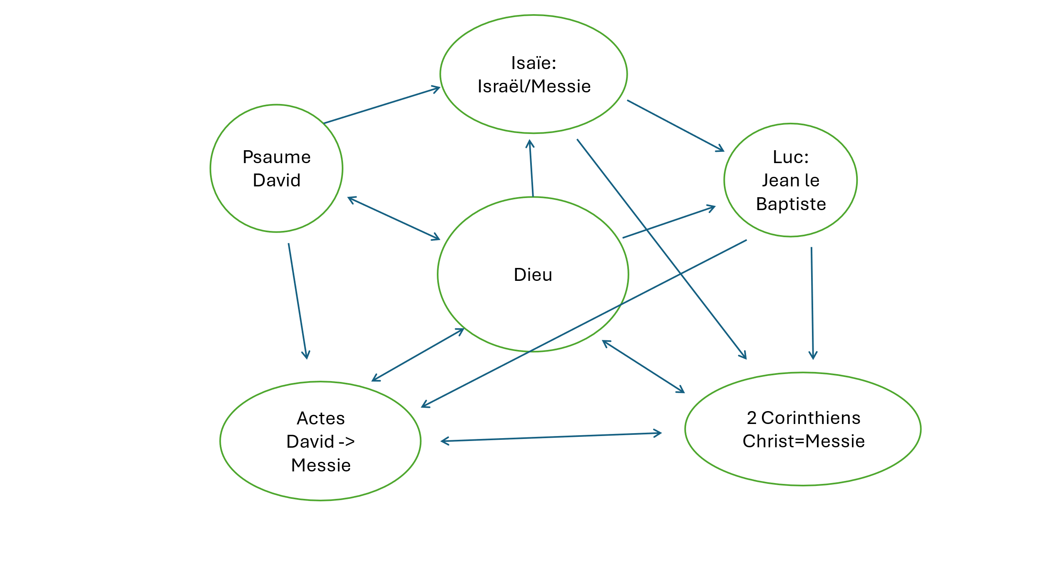

La petite figure que vous voyez sur l’écran nous présente l’Éternel au cœur de nos textes. Relations tantôt unilatérales ou tantôt réciproques ou les deux à la fois.

Le Psaume 30 qu’on vient de lire, est un chant d’action de grâce pour la délivrance d’une situation périlleuse. Le psalmiste exprime sa gratitude pour la fidélité de Dieu et raconte comment Dieu les a sortis du désespoir et leur a accordé la guérison et la restauration. Il réfléchit sur le thème de la miséricorde et de la délivrance de Dieu dans les moments difficiles. Une relation réciproque.

Puis le texte du prophète Ésaïe chapitre 49 : verset 1-6 :

[1](https://lire.la-bible.net/verset/Ésaïe/49/1/TOB) Ecoutez-moi, vous les îles, soyez attentives, populations du lointain :  
le SEIGNEUR m’a appelé dès le sein maternel,  
dès le ventre de ma mère, il s’est répété mon nom.

[2](https://lire.la-bible.net/verset/Ésaïe/49/2/TOB)Il a disposé ma bouche comme une épée pointue,  
dans l’ombre de sa main il m’a dissimulé.  
Il m’a disposé comme une flèche acérée,  
dans son carquois il m’a tenu caché.

[3](https://lire.la-bible.net/verset/Ésaïe/49/3/TOB)Il m’a dit : « Mon serviteur, c’est toi,  
Israël, toi par qui je manifesterai ma splendeur. »

[4](https://lire.la-bible.net/verset/Ésaïe/49/4/TOB)Mais moi je disais : « C’est en vain que je me suis fatigué,  
c’est pour du vide, pour du vent,  
que j’ai épuisé mon énergie ! »  
En fait, mon droit m’attendait auprès du SEIGNEUR,  
ma récompense, auprès de mon Dieu.

[5](https://lire.la-bible.net/verset/Ésaïe/49/5/TOB)A présent, en effet, le SEIGNEUR a parlé,  
lui qui m’a formé dès le sein maternel pour être son serviteur,  
afin de ramener Jacob vers lui,  
afin qu’Israël pour lui soit regroupé :  
dès lors j’ai du poids aux yeux du SEIGNEUR,  
et ma puissance, c’est mon Dieu.

[6](https://lire.la-bible.net/verset/Ésaïe/49/6/TOB)Il m’a dit : « C’est trop peu  
que tu sois pour moi un serviteur  
en relevant les tribus de Jacob,  
et en ramenant les préservés d’Israël ;  
je t’ai destiné à être la lumière des nations,  
afin que mon salut soit présent jusqu’à l’extrémité de la terre. »

Un texte qu’on pourrait ‘indiqué’ comme unilatéral. Dieu vers le prophète. Mais le prophète répond ! Réciprocité donc.

Dans le judaïsme, il existe une diversité d'interprétations concernant l'identité du serviteur, allant d'une figure individuelle à une représentation collective de la nation d'Israël. Le serviteur en tant qu'Israël : De nombreux commentateurs rabbiniques interprètent le serviteur d'Isaïe 49 comme une représentation collective. Ils voient Israël comme étant choisi par Dieu pour être une lumière pour les nations et pour remplir une mission consistant à apporter la justice et puis la justice au monde. Cette interprétation met l'accent sur le rôle du peuple juif en tant qu'incarnation de l'alliance de Dieu et témoin de ses enseignements.

Ce passage de texte d'Ésaïe parle du serviteur du Seigneur, qui est appelé dès avant sa naissance à être une lumière pour les nations. Le serviteur est chargé de ramener Jacob au Seigneur et d'être une lumière pour les Gentils/nations. Ce passage est souvent interprété comme une prophétie sur la venue de Jésus-Christ et sa mission d'apporter le salut non seulement aux Juifs mais aussi aux Gentils (la bible chrétienne). Les Rabbins ont interprété le serviteur d’abord comme Israël et plus tard aussi comme le Messiach (la bible hébraïque)

Notre 3me texte d’aujourd’hui est des Actes des Apôtres de Luc chapitre 13 versets 22-26 :

[22](https://lire.la-bible.net/verset/Actes/13/22/TOB)Après l’avoir déposé, Dieu leur a suscité David comme roi. C’est à lui qu’il a rendu ce témoignage : “*J’ai trouvé David*, fils de Jessé, *un homme selon mon cœur*, qui accomplira toutes mes volontés.”

[23](https://lire.la-bible.net/verset/Actes/13/23/TOB)C’est de sa descendance que Dieu, selon sa promesse, a fait sortir Jésus, le Sauveur d’Israël.

[24](https://lire.la-bible.net/verset/Actes/13/24/TOB)Précédant sa venue, Jean avait déjà proclamé un baptême de conversion pour tout le peuple d’Israël

[25](https://lire.la-bible.net/verset/Actes/13/25/TOB)et, alors qu’il terminait sa course, il disait : “Que supposez-vous que je suis ? Je ne le suis pas ! Mais voici que vient après moi quelqu’un dont je ne suis pas digne de délier les sandales.”

[26](https://lire.la-bible.net/verset/Actes/13/26/TOB)« Frères, que vous soyez des fils de la race d’Abraham ou de ceux, parmi vous, qui craignent Dieu, c’est à nous que cette parole de salut a été envoyée.

Dans ce passage des Actes, Paul s'adresse aux habitants d'Antioche en Pisidie (en Turquie actuelle). Il raconte l'histoire d'Israël, en se concentrant sur le choix de David comme roi par Dieu. Paul souligne que de la lignée de David, Dieu a engendré un Sauveur, Jésus, dont la venue a été prédite par Jean-Baptiste. Paul prêche que par Jésus, le pardon des péchés est annoncé à tous ceux qui croient. [verset 22 : =1 Sam13 :14+16 :12 ; verset 23 = Jérémie 23 :5-6]

Le 4me texte d’aujourd’hui est de l’évangile de Luc 1 :57-60 :

[57](https://lire.la-bible.net/verset/Luc/1/57/TOB)Pour Elisabeth arriva le temps où elle devait accoucher et elle mit au monde un fils.

[58](https://lire.la-bible.net/verset/Luc/1/58/TOB)Ses voisins et ses parents apprirent que le Seigneur l’avait comblée de sa bonté et ils se réjouissaient avec elle.

[59](https://lire.la-bible.net/verset/Luc/1/59/TOB)Or, le huitième jour, ils vinrent pour la circoncision de l’enfant et ils voulaient l’appeler comme son père, Zacharie.

[60](https://lire.la-bible.net/verset/Luc/1/60/TOB)Alors sa mère prit la parole : « Non, dit-elle, il s’appellera Jean. »

Ce 4e passage de l’Evangile de Luc décrit la naissance de Jean-Baptiste et la cérémonie de nomination qui a suivi. Les parents de Jean, Elizabeth et Zacharie, suivent les instructions d'un ange et nomment leur fils Jean, contrairement aux attentes de leurs proches. Cet événement signifie l'accomplissement de la promesse de Dieu et prépare le terrain pour le rôle de Jean en tant que précurseur de Jésus. [verset 59 : =Ps 41 :3+14 ; Ps 106 :48 ; Ps 111 :9]

La famille d’Elisabeth, Zacharie et Jean n’est pas une famille lambda.

En regardant de près la signification de leur nom hébreu on aura :

Jean :

**יוחנן , Yōḥānān** (« Jéhovah (ou Yahvé) fait grâce »)

Elisabeth :

Étymologie. (Date à préciser) Du latin Elisabeth (« Dieu est ma demeure ») dérivé de l'hébreu אלישבע , Elisheva (« Dieu est promesse ») → voir אליהו (« Élie ») et בית , beth (« maison »).

**Ce prénom veut dire « Dieu est serment »**

Zacharie :

**Zacharie**, (זְכַרְיָה en hébreu, qui signifie « [Yahweh](https://fr.wikipedia.org/wiki/Yahweh) s'est souvenu[1](https://fr.wikipedia.org/wiki/Zacharie_(proph%C3%A8te_du_Ve_si%C3%A8cle)#cite_note-1) »)

**Il signifie « Dieu se souvient » ]**

Les trois noms cités par Luc sont concentrés sur les œuvres et la fidélité de Dieu envers son peuple. L’Évangéliste avait parfaitement compris que le cœur de notre existence est Dieu et ses œuvres.

Le 5me texte est de 2 Corinthiens 5 :11-21 qu’on vient d’écouter.

Dans ce passage, l’apôtre Paul parle du ministère de réconciliation qui lui a été confié, ainsi qu'aux autres croyants. Il souligne le pouvoir transformateur de l'amour du Christ, qui pousse les croyants à vivre pour lui et non pour eux-mêmes. Paul explique comment, grâce au sacrifice du Christ, les croyants sont réconciliés avec Dieu et se voient confier le ministère de la réconciliation, les exhortant à être des ambassadeurs pour le Christ.

Chacun de ces 5 passages bibliques offre un aperçu unique de différents aspects du plan de salut de Dieu, de l'accomplissement de la prophétie par Jésus-Christ et de la réponse du croyant à la grâce de Dieu. Ils illustrent collectivement les thèmes de la prophétie, de l’accomplissement, du salut, de l’action de grâce et de la réconciliation.

Si vous regardez le schéma de l’écran, vous voyez que tous les textes sont liés les uns aux autres. Si vous supprimez la partie du premier Testament, vous enlevez les racines des messages des évangélistes et de l’apôtre Paul et surtout le message du Christ.

C’est pourquoi j’ai commencé par dire que la théologie de substitution est une impossibilité du point de vue chrétien.

À nous maintenant de garder dans nos cœurs et de transmettre les messages du Christ concernant le salut et la réconciliation.

Amen.